- 课题: 4.1 等差数列的前n项和（3）

二、教学目标:
1、 掌握等差数列前项和公式，理解公式的推导方法；能较熟练的应用等差数列前项和公式求和。
2、经历公式的推导过程，体会数形结合的数学思想，体验从特殊到一般的研究方法，学会观察、归纳、反思和逻辑推理的能力。
3、通过生动具体的现实问题，激发学生探究的兴趣和欲望，树立学生求真的勇气和自信心，增强学好数学的心理体验，产生热爱数学的情感，体验在学习中获得成功。
三、教学重点: 掌握等差数列的性质；
教学难点: 利用等差数列的性质解决等差数列中的相关求值问题。
四、教学内容与教学过程:（附页）

五、作业：补充练习

六、教学反思：

练21、若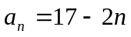，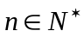，的前项和为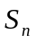，问为何值时，取到最大值。

练22、等差数列的前项和为，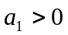，若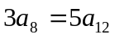，问为何值时，取到最大值。

练23、等差数列的前项和为，，若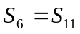，问为何值时， 取到最大值。

练24、在等差数列中，若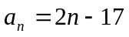，求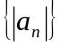的前项和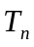的表达式。

练25、等差数列共有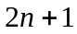项，其中奇数项之和为290，偶数项之和为261，求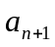和的值.

练26、等差数列、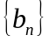的前项和分别为和，若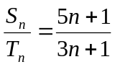，求

